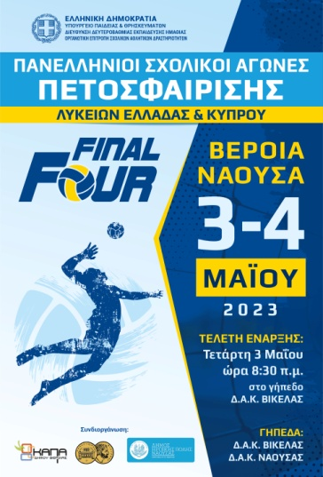
ΔΕΛΤΙΟ ΤΥΠΟΥ

«Αποτελέσματα Τελικών του Final Four Πετοσφαίρισης Λυκείων Ελλάδας και Κύπρου 2022-2023»

Δ.Α.Κ. ΝΑΟΥΣΑΣ
ΑΓΩΝΑΣ | ΟΜΑΔΕΣ | ΑΠΟΤΕΛΕΣΜΑ  (σετ)
Μικρός τελικός κοριτσιών | The Grammar School Λεμεσού –  11ο ΓΕΛ Ηρακλείου | 3 - 1
Μικρός τελικός αγοριών | 3ο ΓΕΛ Αλεξανδρούπολης –  ΓΕΛ Παραλίας Διστόμου | 3 - 0

Δ.Α.Κ. ΒΙΚΕΛΑΣ (Μακροχώρι)
ΑΓΩΝΑΣ | ΟΜΑΔΕΣ | ΑΠΟΤΕΛΕΣΜΑ  (σετ)
Τελικός κοριτσιών | Σχολή Μωραΐτη - Ελληνικό Κολέγιο Θεσσαλονίκης | 3 - 1
Τελικός αγοριών | Σχολή Μωραΐτη -  Λύκειο Α΄ Εθνάρχη Μακαρίου Γ΄ Πάφου | 2 - 3

Στα κορίτσια η ομάδα του 11ου ΓΕΛ Ηρακλείου καταλαμβάνει την 4^{η} θέση, η ομάδα του Grammar School Λεμεσού την 3η θέση, η ομάδα του Ελληνικού Κολεγίου Θεσσαλονίκης την 2^{η} θέση και ΠΡΩΤΑΘΛΗΤΡΙΑ ανακηρύσσεται η ομάδα της Σχολής Μωραΐτη.

Στα αγόρια η ομάδα του ΓΕΛ Παραλίας Διστόμου καταλαμβάνει την 4^{η} θέση, η ομάδα του 3ου ΓΕΛ Αλεξανδρούπολης την 3η θέση, η ομάδα της Σχολής Μωραΐτη την 2^{η} θέση και ΠΡΩΤΑΘΛΗΤΡΙΑ ανακηρύσσεται η ομάδα του Λύκειο Α΄ Εθνάρχη Μακαρίου Γ΄ Πάφου.

